Taller plan de mejoramiento segundo periodo

Nombre y apellido: ______________________________________________________ Fecha: ________________
Docente: Tatiana Rojas Valencia
Asignatura: sociales Grado: 4°A – 4°B
Logros: Comprende la importancia de los límites geográficos y el establecimiento de las fronteras en la organización de los territorios. DBA 1
Diferencia las características geográficas del medio urbano y el medio rural mediante el reconocimiento de la concentración de la población y el uso del suelo, que se da en ellos. DBA 2
___________________________________________________________________________________
Nota: preparación para la evaluación
Si bien el taller no tiene nota, es importante que realice las actividades que allí se anexan con la finalidad de que sirvan como preparación para la evaluación del plan de mejoramiento.
Puedes apoyarte de las actividades, evaluaciones, tomas de nota de tu cuaderno o de la plataforma LMS segundo periodo.
Actividades de repaso:

- ¿Escribe el nombre de los países vecinos de Colombia?
________________________________________________________________________________________________________________________________________________________________
________________________________________________________________________________
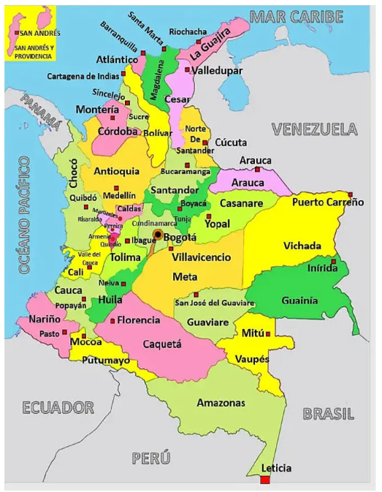
Observa el siguiente vídeo para repasar: https://www.youtube.com/watch?v=AjeIlvz4Jjo&t=1s
- ¿Cuántos departamentos y capitales tiene Colombia?
__________________________________________________________________________________
- Escribe el nombre de 4 capitales y departamentos de Colombia.
Departamento | Capital

- Explica con tus palabras por qué es importante que los países tengan fronteras claras.

- ¿Cuál es la diferencia entre una frontera, un límite natural y un límite político?

- Lee y completa según sea el caso.
El medio ______ se caracteriza por la concentración de población y la presencia de edificios y fábricas, mientras que el medio ______ se caracteriza por la agricultura y la ganadería.

- En el corregimiento de San Antonio de Prado (Medellín), muchas personas cultivan café y hortalizas. ¿Este es un ejemplo de medio urbano o rural? Explica tu respuesta.

- Lee cada uno y une con una línea según corresponda.

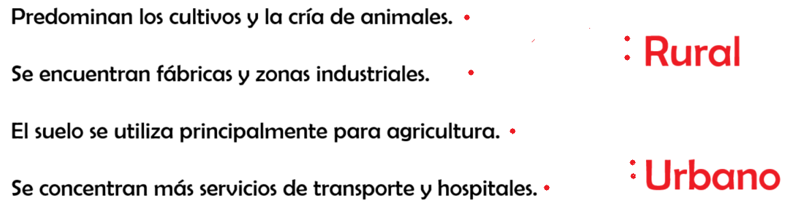
- ¿Qué ventajas encuentras de vivir en el campo y qué ventajas de vivir en la ciudad?

- Imagina que eres alcalde y debes decidir dónde construir un hospital: ¿en una vereda rural o en un barrio urbano? Explica tu decisión teniendo en cuenta la población y el uso del suelo.

